Curva
Estrutura
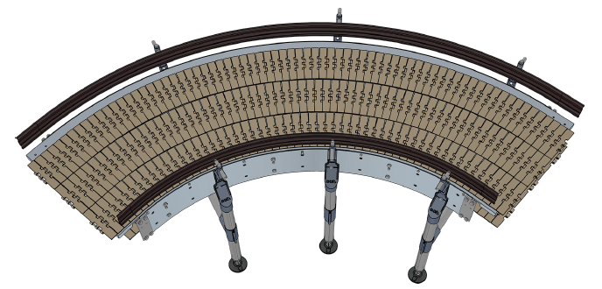
Figura 3-15: Curva
Funcionamento
A curva é utilizada para alterar a direção.

